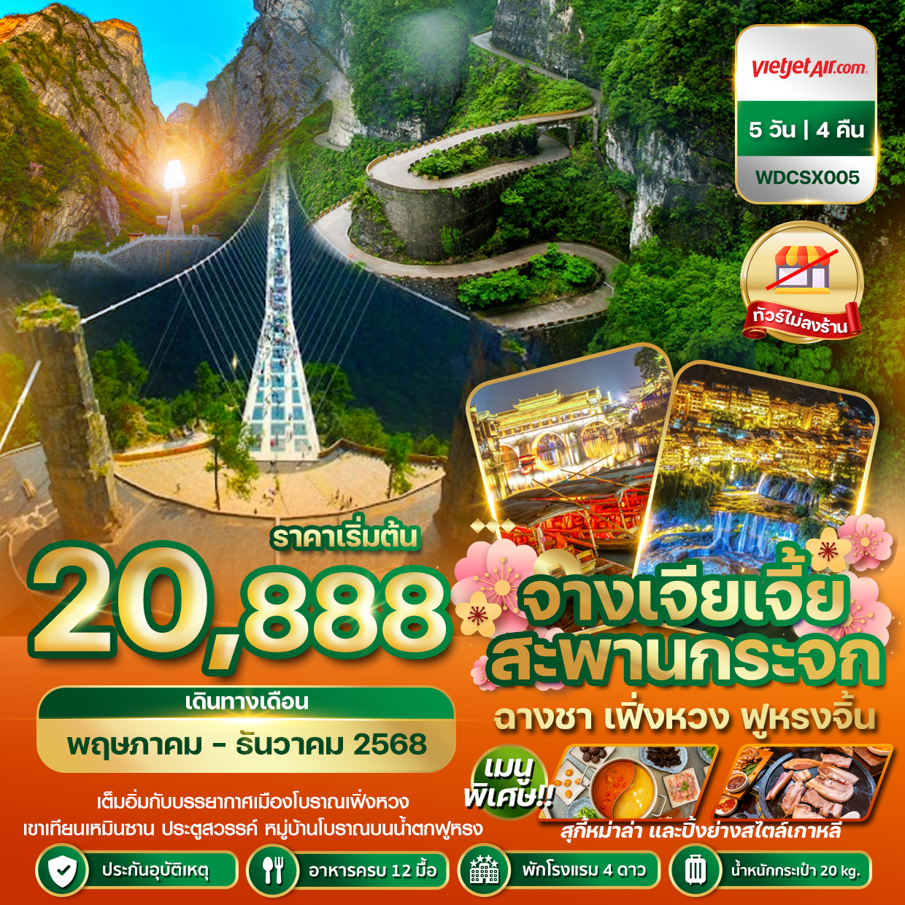

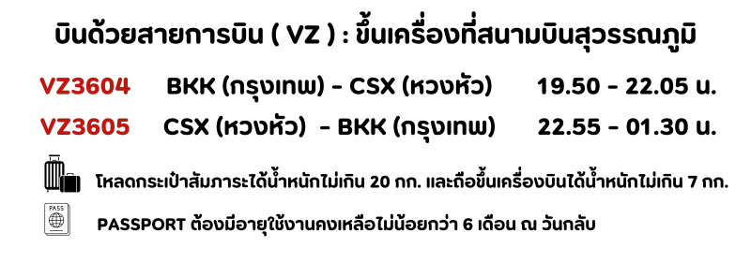

DAY1
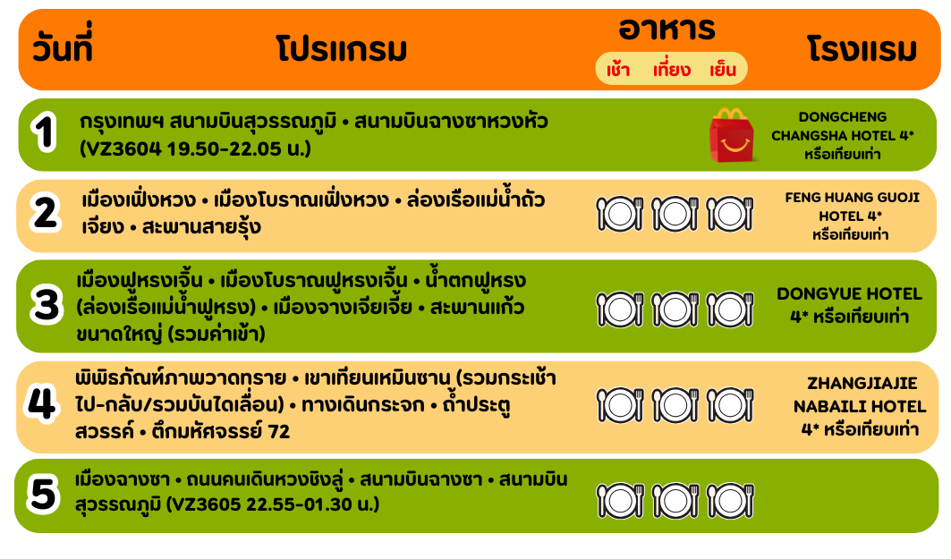
DAY1
กรุงเทพฯ สนามบินสุวรรณภูมิ • สนามบินฉางซาหวงหัว (-/-/Set Box)

16.00 น. คณะพร้อมกัน ณ สนามบินสุวรรณภูมิอาคารผู้โดยสารระหว่างประเทศขาออก (ชั้น 4) เคาน์เตอร์สายการบินไทยเวียตเจ็ท Vietjet Air (VZ) เจ้าหน้าที่ให้การต้อนรับและอำนวยความสะดวกแจกเอกสารและติดแท็กกระเป๋าทุกท่านบริเวณหน้าเคาน์เตอร์
19.50 น. ออกเดินทางสู่เมืองฉางซา ประเทศจีน เที่ยวบิน VZ3604 (ไม่มีบริการอาหารบนเครื่อง)
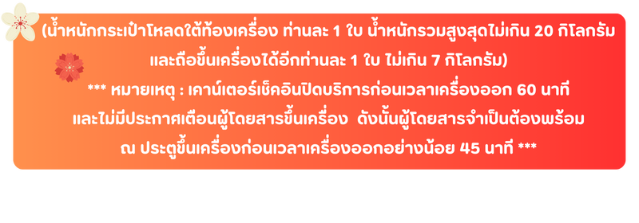
22.05 น. เดินทางถึง สนามบินฉางซาหวงหัว (บริการอาหาร Set Box ที่สนามบิน) นำท่านเข้าพิธีการตรวจคนเข้าเมือง หลังผ่านพิธีการตรวจคนเข้าเมืองเป็นที่เรียบร้อยแล้ว รับกระเป๋าสัมภาระ (เวลาท้องถิ่นที่ประเทศจีนเร็วกว่าประเทศไทย 1 ชั่วโมง) จากนั้นนำท่านเดินทางเข้าสู่ที่พัก
เมืองฉางซา เมืองหลวงของมณฑลหูหนานซึ่งมีความสำคัญทางประวัติศาสตร์และวัฒนธรรมแห่งหนึ่งของจีนรวมทั้งเป็นศูนย์กลางด้านการเมืองเศรษฐกิจ และวัฒนธรรม ของมณฑลหูหนานด้วย มีคำกล่าวว่า “หากมาจางเจียเจี้ยแล้วไม่ได้มาฉางซาเมืองเอกก็เหมือนมาไม่ถึงหูหนาน”
ที่พัก CHANGSHA BOYUE HOTEL หรือระดับเทียบเท่าระดับ 4 ดาว
DAY2
เมืองเฟิ่งหวง • เมืองโบราณเฟิ่งหวง • ล่องเรือแม่น้ำถัวเจียง • สะพานสายรุ้ง (B/L/D)
เช้า รับประทานอาหารเช้า ณ ห้องอาหารโรงแรม
จากนั้นนำท่าน เดินทางสู่เมืองเฟิ่งหวง (Fenghuang) เวนิสเมืองจีน เขตปกครองตนเองของสาธารณรัฐประชาชนจีน ตั้งอยู่ในมณฑลหูหนานทางตะวันตกเฉียงเหนือ โดยชื่อของเมืองนี้มาจากลักษณะของ เขาหนานหัว ที่อยู่ทางทิศใต้ของเมืองมีรูปร่างคล้ายหงส์ จึงเป็นที่มาของชื่อเมือง “เฟิ่งหวง” ซึ่งแปลว่า “หงส์” ซึ่งมาจากลักษณะของ “เขาหนานหัว” ที่มีรูปร่างคล้ายหงส์ ซึ่งอยู่ทางทิศใต้ของเมืองนั่นเอง ทำให้เมืองโบราณแห่งนี้ได้รับฉายาว่า “นกยูงเพลิง” หรือ “นกฟินิกซ์” สถาปัตยกรรมของอาคารเรือนส่วนใหญ่จะเป็นทรง เตี้ยวเจี่ยวโหล (Diaojiaolou) อาคารเรือนไม้ที่ยกระดับพื้นขึ้นสูง ออกแบบมาเพื่อป้องกันปัญหาอุทกภัยในฤดูน้ำหลากโดยเฉพาะ นอกจากจะมีประโยชน์แล้ว ยังมีความงดงามในแบบจีนดั้งเดิม จนทำให้ เมืองเฟิ่งหวง ได้รับการขึ้นทะเบียนเป็นมรดกโลกจาก UNESCO เมื่อวันที่ 28 มีนาคม ปี ค.ศ. 2008
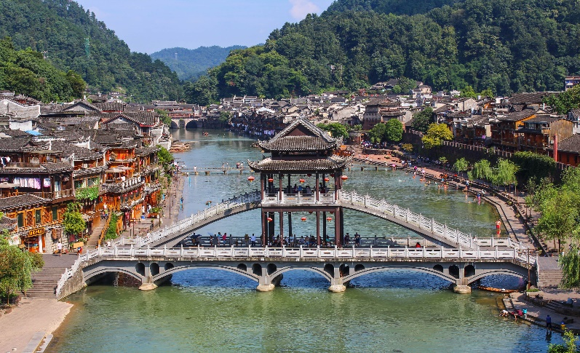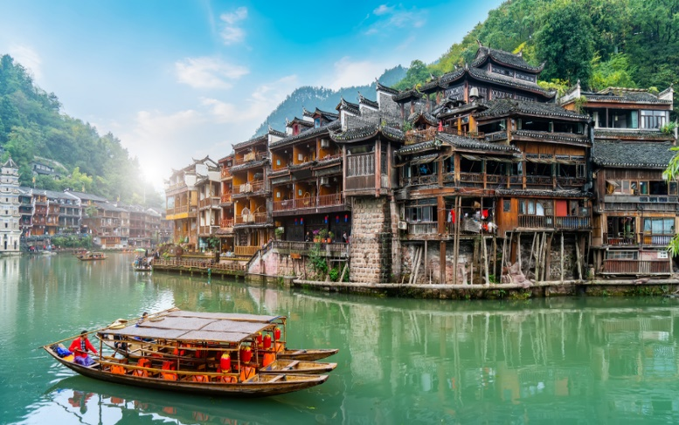
เที่ยง รับประทานอาหารกลางวัน ณ ภัตตาคาร
เมืองโบราณเฟิ่งหวง เมืองแห่งสะพานและวิถีชีวิตริมสายน้ำ (Fenghuang Acient Town, Hunan) หมู่บ้านโบราณสุดโด่งดังของมณฑล “หูหนาน (Hunan)” ที่มีจุดเด่นอยู่ที่แม่น้ำสายใหญ่ วิถีชีวิตของชนพื้นเมือง และสถาปัตยกรรมของหมู่บ้านโบราณอายุ 300-400 ปี มีแม่น้ำ“ถัวเจียง” ไหลพาดผ่านเป็นเส้นเลือดหลัก และมีสะพานหงเฉียว (สะพานสายรุ้ง) เป็นสถาปัตยกรรมโบราณที่ตกทอดมาถึงปัจจุบัน
เมื่ออาทิตย์เริ่มลับขอบฟ้าเมืองทั้งเมืองก็สว่างไสวไปด้วยแสง สี เสียง และการประดับไฟ ที่ทางภาครัฐจัดมาให้แบบเต็มๆ เพื่อให้เมืองโบราณที่สุดแสนชิลล์ในยามกลางวัน กลายเป็นเมืองที่เรืองรองตระการตา จะได้ชมบรรยากาศร้านค้าพื้นเมือง อยู่ตามแผงลอยริมทางริมน้ำ
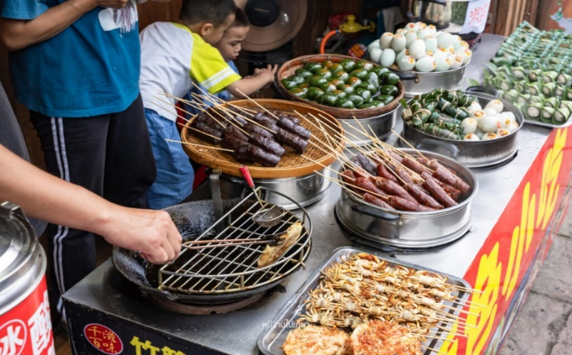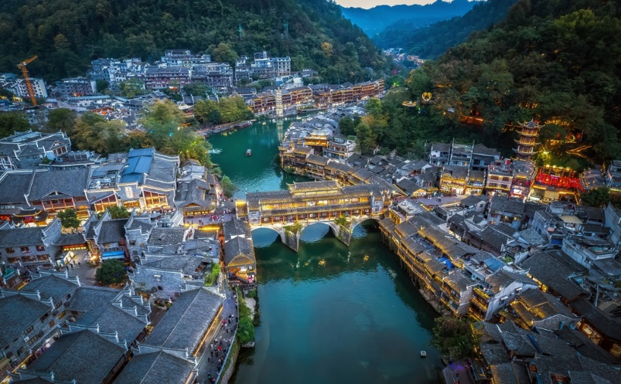

นำท่าน ล่องเรือแม่น้ำถัวเจียง ชมบ้านเรือนและร้านค้าตลอดสองฝั่งแม่น้ำ สัมผัสเมืองโบราณเฟิ่งหวงในบรรยากาศช่วงยามค่ำ ซึ่งเมืองโบราณแห่งนี้ประดับด้วยแสงไฟ และตลอดสองข้างทางจะมีร้านค้ามากมาย เช่น ร้านปิ้งย่าง ร้านขายเหล้าเหมาไถ ให้ท่านได้เลือกชิม เลือกซื้อเป็นของฝาก
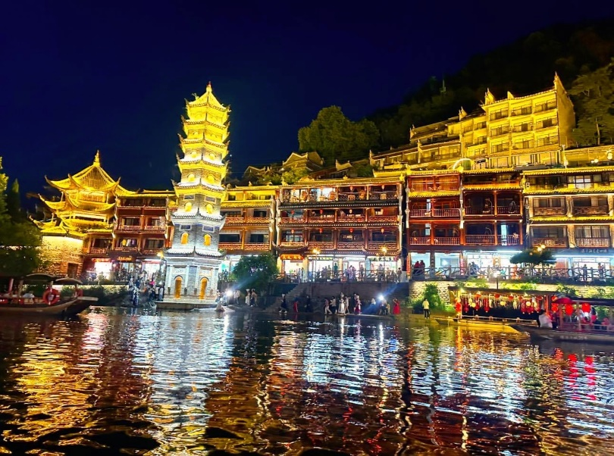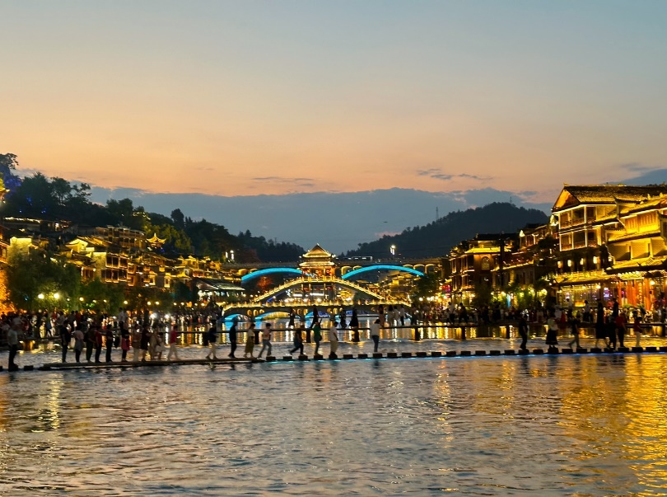
ค่ำ รับประทานอาหารค่ำ ณ ภัตตาคาร
พัก FENG HUANG GUOJI HOTEL หรือเทียบเท่าระดับ 4 ดาว
DAY3
เมืองโบราณฟูหรงเจิ้น • น้ำตกฟูหรง (ล่องเรือแม่น้ำฟูหรง) • เมืองจางเจียเจี้ย • สะพานกระจก (รวมบัตรเข้า) (B/L/D)

เช้า รับประทานอาหารเช้า ณ ห้องอาหารของโรงแรม
นำท่านเดินทางสู่ เมืองฟูหรงเจิ้น (Furong Zhen) หรือ หมู่บ้านฟูหรง หมู่บ้านโบราณบนน้ำตกในหุบเขา เต็มไปด้วยมนต์เสน่ห์ของสถาปัตยกรรมจีนเก่าแก่ ผสมผสานกับความสวยงามทางธรรมชาติ ซึ่งตัวหมู่บ้านตั้งอยู่บนหน้าผาเหนือน้ำตกใหญ่ที่ไหลลงสู่แม่น้ำด้วยความสูงเกือบ 60 เมตร ละอองน้ำแผ่กระจาย สวยงามจนได้รับการจัดอันดับให้เป็นสถานที่ท่องเที่ยวระดับ 4A ของจีนอีกด้วย
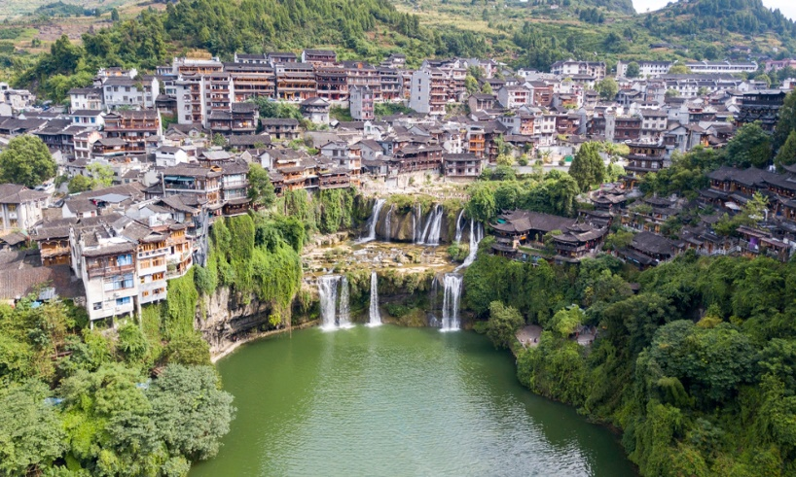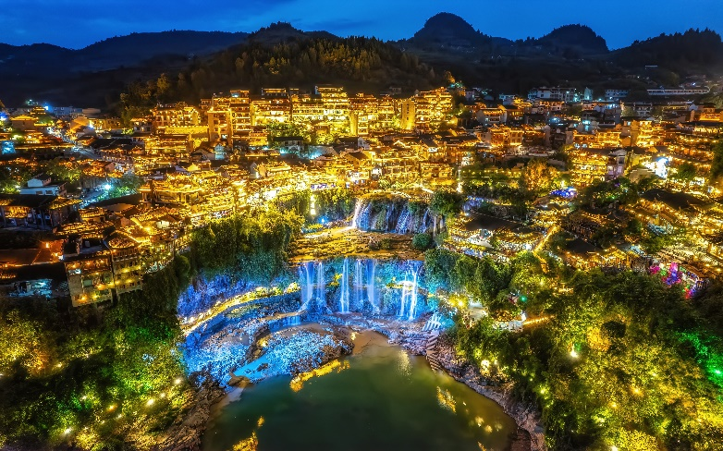
บ้านเรือนในเมืองโบราณแห่งนี้จะมีลักษณะเป็นอาคารไม้สไตล์จีนโบราณ และมีน้ำตกขนาดใหญ่ 2 ชั้น ตั้งอยู่ใจกลางหมู่บ้าน เดิมเคยเป็นแค่เมืองเล็กๆ ซึ่งภายหลังหมู่บ้านถูกใช้เป็นสถานที่ถ่ายทำภาพยนตร์ HIBISCUS TOWN จึงกลายมาเป็นที่นิยมของนักท่องเที่ยว จุดเด่นของหมู่บ้านแห่งนี้จะเป็นอย่างอื่นไปไม่ได้ อาคารบ้านเรือนโบราณที่ตั้งอยู่ริมหน้าผา และน้ำตกหินปูนขนาดใหญ่ 2 ชั้น นับเป็นภาพจำที่นักท่องเที่ยวต้องนึกถึงเมื่อเอ่ยถึงเมืองโบราณแห่งนี้
ชมความอลังการของ น้ำตกฟูหรง (Furong Waterfall) ที่ไหลลงมาจากหน้าผานั้น เดิมชื่อ “น้ำตกหวังชุน (Wangchun Waterfall) ต่อมาได้มีการเปลี่ยนชื่อเป็นน้ำตก “ฟู่หรง” ที่แปลว่าดอก Hibiscus หรือดอกชบาในภาษาจีน น้ำตกนี้สูง 60 เมตร กว้าง 40 เมตร รายล้อมไปด้วยหมู่ต้นไม้เขียวขจี ด้านหลังน้ำตกมีทางเดินและถ้ำโบราณที่สามารถเดินเข้าไปชมได้ และจะสวยที่สุดในช่วงฤดูฝน ระหว่างเดือน มิ.ย. – ส.ค. และนำท่าน ล่องเรือแม่น้ำฟูหรง ชมความสวยงามของทัศนียภาพรอบๆ โดยแหล่งท่องเที่ยวระดับ 4A ของประเทศจีนแห่งนี้ นับเป็นส่วนหนึ่งของ “อุทยานธรณีเซียงซีในมณฑลหูหนาน” ได้รับการขึ้นทะเบียนเป็นมรดกโลก GLOBAL GEOPARK ด้านอุทยานธรณีโลกที่ทรงคุณค่า (หมายเหตุ: ปริมาณน้ำของน้ำตกนั้น ขึ้นอยู่กับสภาพอากาศและฤดูกาลนั้นๆ)
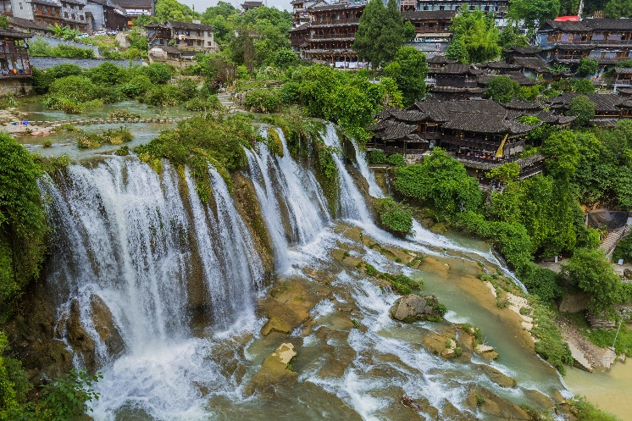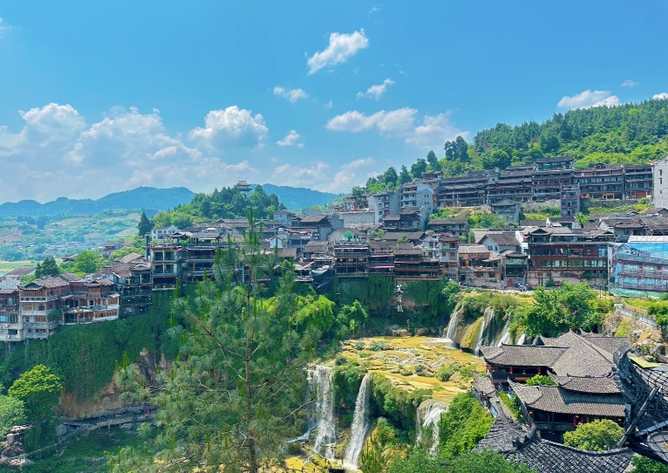
เที่ยง รับประทานอาหารกลางวัน ณ ภัตตาคาร
จากนั้นนำท่านเดินทางสู่เมืองจางเจียเจี้ย (Zhangjiajie) จางเจียเจี้ยอยู่ในตอนเหนือของมณฑลหูหนาน ซึ่งที่ ดินแดนธรรมชาติอุดมสมบูรณ์และภูเขาสวย ที่นี่เต็มไปด้วยที่เที่ยวน่าตื่นตาตื่นใจและเป็นที่สุดของโลกมากมาย นำท่านเดินสู่ แกรนด์แคนยอนแห่งจางเจียเจี้ย เป็นที่ตั้งของสะพานแก้ว จางเจียเจี้ย Zhangjiajie Glass Floor Bridge
(รวมบัตรเข้าสะพานแก้วแล้ว) ข้ามเขาที่ยาวและสูงที่สุดในโลก อยู่เหนือแคนยอน ความสูงจากพื้นดิน 980 ฟุต และยาวกว่า 400 เมตร รองรับนักท่องเที่ยวได้รอบละ 800 คน พื้นสะพานแก้วปูด้วยกระจกนิรภัยที่แข็งแรง ปลอดภัย ตัวสะพานกระจกเป็นทางเชื่อมสองหน้าผา เดินบนทางเดินทางกระจกคริสตัลใส “SKY WALK” ชมวิวยอดเขาและหน้าผาที่สวยงามพร้อม ดื่มดำวิวทิวทัศน์ที่สวยงามเกินคำบรรยายใดๆ ซึ่งตัวสะพานนั้นสร้างจากกระจกนิรภัยถึง 99 แผ่น
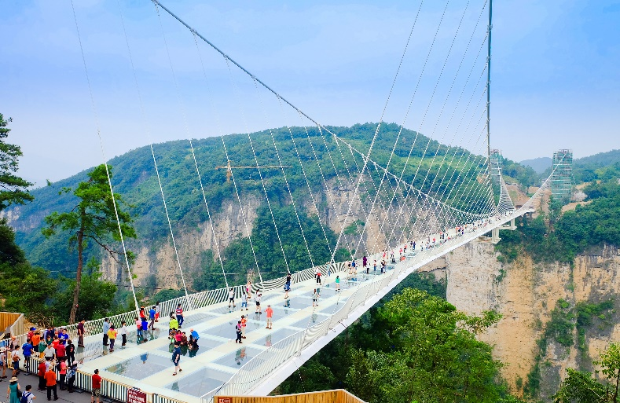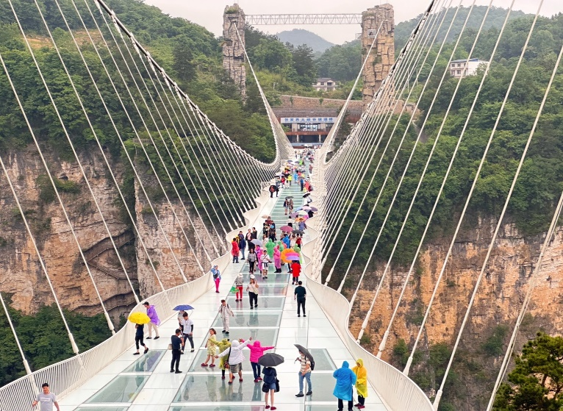
ค่ำ รับประทานอาหารค่ำ ณ ภัตตาคาร
ที่พัก DONGYUE HOTEL HOTEL หรือเทียบเท่าระดับ 4 ดาว
พิพิธภัณฑ์ภาพวาดทราย • เขาเทียนเหมินซาน (รวมกระเช้าขากลับ/รวมบันไดเลื่อน) • ทางเดินกระจก • ถ้ำประตูสวรรค์ • ตึกมหัศจรรย์ 72 (B/L/D)

DAY42
เช้า รับประทานอาหารเช้า ณ ห้องอาหารโรงแรม
นำท่านชม พิพิธภัณฑ์ภาพวาดทราย (Sand Painting Museum) เมื่อปี พ.ศ.2544 พิพิธภัณฑ์แห่งนี้เรียกชื่อภาษาจีน ว่า ‘จุนเซิงฮวาเยี้ยน’ จัดแสดงภาพที่รังสรรค์จากวัสดุธรรมชาติ เช่น กรวดสี เม็ดทราย กิ่งไม้ ต้นหญ้าและหิน นำมาจัดแต่งเป็นภาพทิวทัศน์ สัตว์ และดอกไม้ พิพิธภัณฑ์ที่จัดแสดงภาพวาดของหลี่จวินเซิง ซึ่งเป็นผู้ที่ริเริ่มศิลปะแบบใหม่ ที่เรียกกันว่า จิตรกรรมภาพเม็ดทราย ใช้วัสดุจากธรรมชาติ เช่น กรวดสี เม็ดทราย กิ่งไม้ หิน ฯลฯ มาจัดแต่งเป็นภาพทิวทัศน์จิตรกรรมที่รังสรรค์ขึ้นมา ล้วนได้รับรางวัลและการยกย่องมากมายหลายปีซ้อนจนเป็นที่เลื่องลือไปทั่วโลก
เที่ยง รับประทานอาหารกลางวัน ณ ภัตตาคาร
จากนั้นนำท่านขึ้นสู่ยอด เขาเทียนเหมินซาน หรือที่เรียกกันว่า ประตูสวรรค์ The Heaven’s Gate of Tianmen Shan (รวมกระเช้าไป-กลับ/รวมค่าลงบันไดเลื่อน) เป็นภูเขาที่ตั้งอยู่ในเมืองจางเจียเจี้ย มณฑลหูหนาน เป็นหนึ่งในภูเขาที่สวยที่สุดในประเทศจีน และที่สูงที่สุดในจางเจียเจี้ย โดยส่วนที่สูงที่สุดมีความสูงถึง 1,518.6 เมตรเหนือระดับน้ำทะเล ลักษณะเป็นภูเขาที่มีความแปลกตรงที่มีช่องขนาดใหญ่ซึ่งเกิดจากการระเบิดเองตามธรรมชาติ
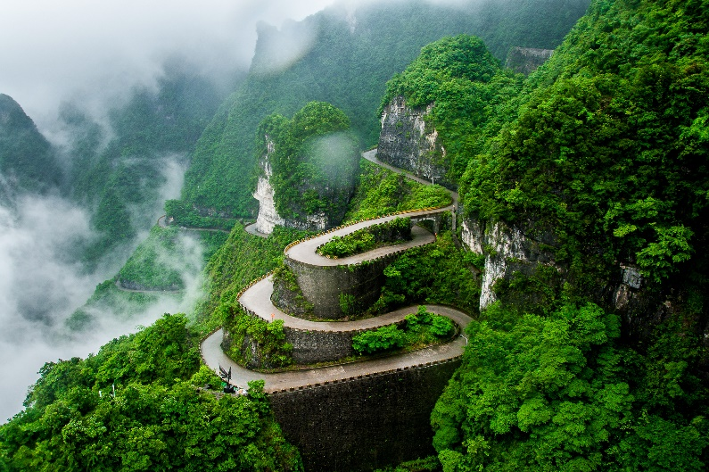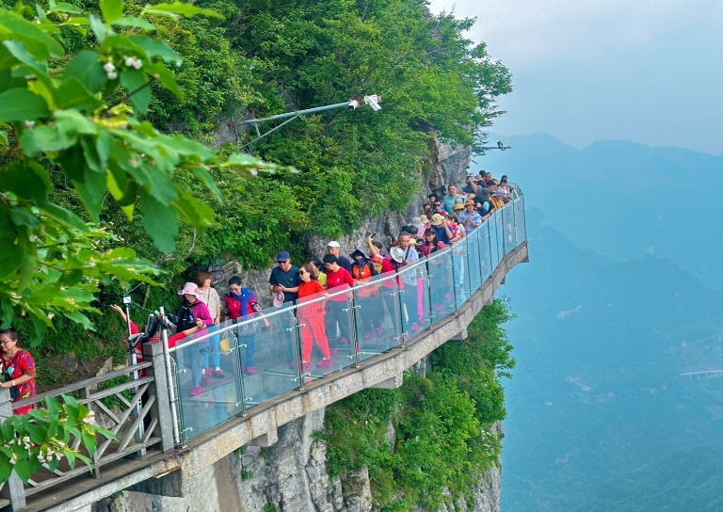
ขึ้นสู่ ยอดเขาเทียนเหมินซาน (โดยรถโค้ชของอุทยาน) และต่อกระเช้าขึ้นไปชมความงามของภูเขานับร้อยยอดที่สูงเสียดฟ้า ระหว่างทางตื่นตาตื่นใจไปกับ ถนน 99 โค้ง เส้นทางขึ้นเขาเลาะหน้าผาที่มีโค้งมากถึง 99 โค้งจากบนกระเช้า และชมทัศนียภาพของ หน้าผาลอยฟ้า ที่งดงามที่สุดแห่งหนึ่ง พร้อมกับท้าทายความหวาดเสียวของทางเดินกระจกที่มีระยะทางประมาณ 60 เมตร สร้างอยู่สูงกว่าระดับน้ำทะเลถึง 1.4 กิโลเมตร เมื่อมองไปยังเบื้องล่างสามารถมองเห็นทุกสิ่งทุกอย่างที่อยู่ภายใต้ทางเดินกระจกทั้งหมด (รวมค่ารถอุทยาน ค่ากระเช้าทั้งขาไปและขากลับ และรวมค่าบันไดเลื่อนซึ่งในวันเดินทางอาจจะมีการสลับปรับเปลี่ยนการขึ้น/ลงของกระเช้าขึ้นอยู่กับสภาพอากาศและความเหมาะสม)
เมื่อมองจากด้านล่างดูคล้ายประตูขนาดใหญ่ที่เปิดทางเข้าสู่เบื้องบน โดยเฉพาะที่แสงอาทิตย์รอดผ่านโพรงหิน ซึ่งดูตระกาตาให้ความรู้สึกว่า ประตูจากสวรรค์กำลังเปิดต้อนรับทุกคนนั่นเอง
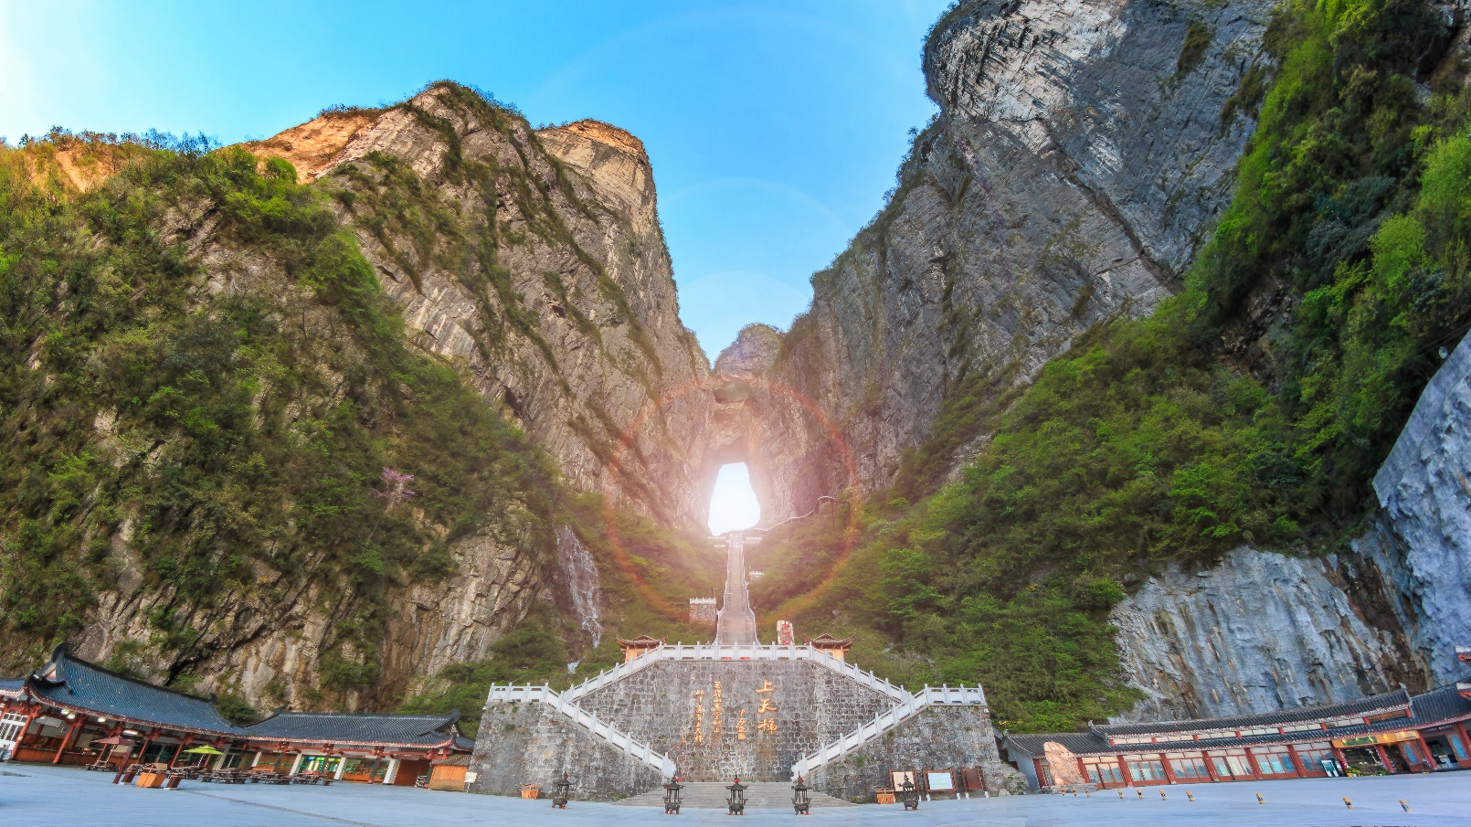

จากนั้นนำท่านสู่จุดเช็คอินใหม่ล่าสุดของเมืองจางเจียเจี้ย ตึกมหัศจรรย์ 72 ชั้น (ราคาไม่รวมค่าเข้าตึก สามารถเดินเล่นถ่ายรูปบริเวณข้างนอกเท่านั้น) ที่ตกแต่งด้วยแสงสีสุดอลังการมาตั้งไว้ใจกลางเมืองจางเจียเจี้ย โดยการสร้างตึกในครั้งนี้เป็นการรวมเอาจุดเด่นของเมืองจางเจียเจี้ยกับวัฒนธรรมการสร้างบ้านเรือนของชาวพื้นเมืองถูเจียมารวมกัน โดยอาคารสูงที่สร้างจำลอง เขาเทียนเหมินซานหรือประตูสวรรค์ และบ้านยกพื้นโบราณที่เป็นบ้านพื้นเมืองของชาวถู่เจีย ภายในบริเวณตึก 72 ชั้น ยังรวบรวม รีสอร์ท ร้านอาหาร สตรีทฟู้ด ร้านขายของที่ระลึก ที่ตกแต่งด้วยแสงสีสุดอลังการ ตั้งอยู่ใจกลางเมืองจางเจียเจี้ย
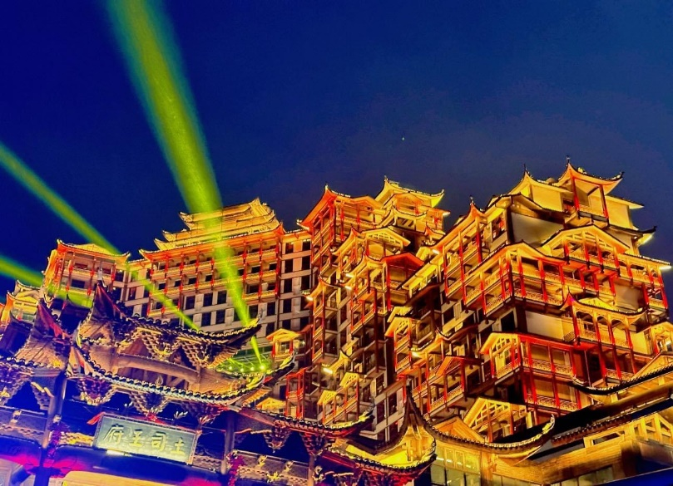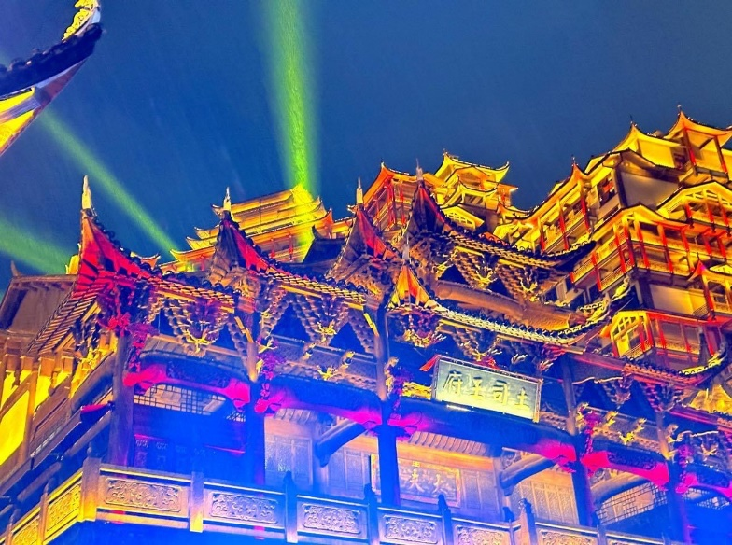
ค่ำ รับประทานอาหารค่ำ ณ ภัตตาคาร
ที่พัก DONGYUE HOTEL HOTEL หรือเทียบเท่าระดับ 4 ดาว
เมืองฉางซา • ถนนคนเดินหวงชิงลู่ • สนามบินฉางซา • สนามบินสุวรรณภูมิ (B/L/D)

DAY5
เช้า รับประทานอาหารเช้า ณ ห้องอาหารของโรงแรม
หลังจากนั้นนำท่านเดินทาง มุ่งหน้าสู่เมืองฉางซา (ใช้เวลาเดินทางประมาณ 4 ชั่วโมง)
เที่ยง รับประทานอาหารกลางวัน ณ ภัตตาคาร
นำท่านช้อปปิ้ง ถนนคนเดินหวงซิงลู่( Huangxing Road) เป็นถนนคนเดินที่ใหญ่และยาวที่สุดในฉางซา อีกทั้งเป็นแหล่งของของกิน ร้านอาหาร เสื้อผ้า รองเท้า เครื่องสำอางรวมไปถึงของฝากของที่ระลึกอีกด้วย
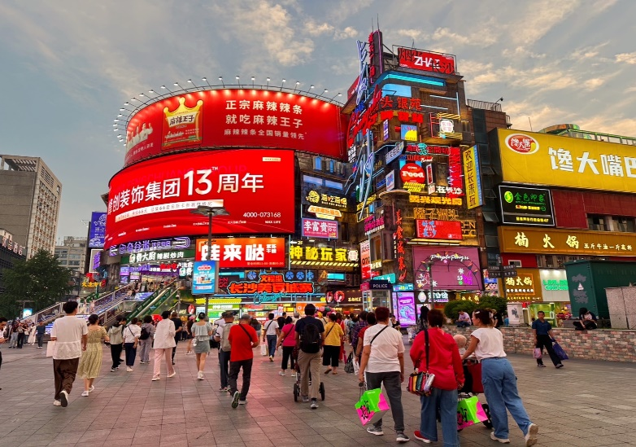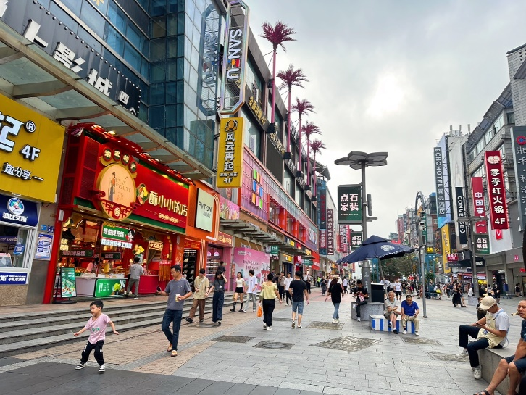
ค่ำ รับประทานอาหารค่ำ ณ ภัตตาคาร : เมนูพิเศษ!! บุฟเฟ่ต์สุกี้หม่าล่า บุฟเฟ่ต์ปิ้งย่างสไตล์เกาหลี
ถึงเวลาอันสมควร นำท่านเดินทางสู่สนามบิน
22.55 น. ออกเดินทางสู่ สนามบินสุวรรณภูมิ โดย Vietjet Air เที่ยวบินที่ VZ3605 (ไม่มีบริการอาหารบนเครื่อง)
01.30 น. เดินทางถึง สนามบินสุวรรณภูมิ โดยสวัสดิภาพ พร้อมความประทับใจ

อัตราค่าบริการ*ไม่มีราคาเด็ก*
**ราคาเด็ก INF 0-2ปี ท่านละ 6,500.-**
วันเดินทาง | ราคาทัวร์/ท่าน  ห้องละ 2-3 ท่าน | ราคา  ห้องพักเดี่ยว | ที่นั่ง
06–10 พ.ค 2568 | 20,888.- | 4,500. - | 24+1
13–17 พ.ค 2568 | 21,888.- | 4,500. - | 24+1
20–24 พ.ค 2568 | 21,888.- | 4,500. - | 24+1
27–31 พ.ค 2568 | 21,888.- | 4,500. - | 24+1
03–07 มิ.ย 2568 | 20,888.- | 4,500. - | 24+1
10-14 มิ.ย 2568 | 20,888.- | 4,500. - | 24+1
17–21 มิ.ย 2568 | 20,888.- | 4,500. - | 24+1
24–28 มิ.ย 2568 | 20,888.- | 4,500. - | 24+1
01–05 ก.ค 2568 | 21,888.- | 4,500. - | 24+1
08–12 ก.ค 2568 | 21,888.- | 4,500. - | 24+1
15–19 ก.ค 2568 | 21,888.- | 4,500. - | 24+1
22–26 ก.ค 2568 | 21,888.- | 4,500. - | 24+1
29ก.ค.–02 ส.ค 2568 | 21,888.- | 4,500. - | 24+1
05–09 ส.ค 2568 | 20,888.- | 4,500. - | 24+1
12-16 ส.ค 2568 | 21,888.- | 4,500. - | 24+1
19-23 ส.ค 2568 | 21,888.- | 4,500. - | 24+1
26-30 ส.ค 2568 | 21,888.- | 4,500. - | 24+1
02-06 ก.ย 2568 | 21,888.- | 4,500. - | 24+1
09-13 ก.ย 2568 | 22,888.- | 4,500. - | 24+1
16-20 ก.ย 2568 | 22,888.- | 4,500. - | 24+1
23-27 ก.ย 2568 | 22,888.- | 4,500. - | 24+1
30-04 ก.ย 2568 | 22,888.- | 4,500. - | 24+1
07-11 ต.ค 2568 | 22,888.- | 4,500. - | 24+1
14-18 ต.ค 2568 | 22,888.- | 4,500. - | 24+1
21-25 ต.ค 2568 | 23,888.- | 4,500. - | 24+1
28 ต.ค-01 พ.ย 2568 | 22,888.- | 4,500. - | 24+1
04-08 พ.ย 2568 | 22,888.- | 4,500. - | 24+1
11-15 พ.ย 2568 | 22,888.- | 4,500. - | 24+1
18-22 พ.ย 2568 | 22,888.- | 4,500. - | 24+1
25-29 พ.ย 2568 | 22,888.- | 4,500. - | 24+1
02-06 ธ.ค 2568 | 23,888.- | 4,500. - | 24+1
09-13 ธ.ค 2568 | 23,888.- | 4,500. - | 24+1
16-20 ธ.ค 2568 | 23,888.- | 4,500. - | 24+1



